Guía de trabajo
NOMBRE: | CURSO: 3 ° básico | FECHA:
I.- Describe la sombra de los objetos observados
Dibujo | Descripción
 | características del material | Características de la sombra
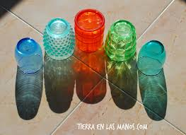
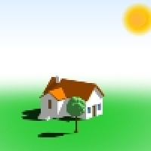
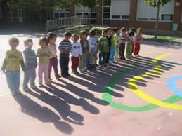
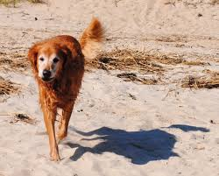
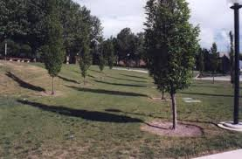

La sombra es una región de oscuridad donde la luz es obstaculizada
La luz no puede atravesar objetos opacos. Como consecuencia de esta propiedad se producen las sombras

II.- II.- ¿Qué sombra te llamo más la atención? ¿Por qué?

___ _________________________________________________________________________
__
_-_ _________________________________________________________________________
___

